DECRETOS

DECRETO Nº 67.682, DE 3 DE MAIO DE 2023

Aprova o Plano Anticorrupção do Estado de São Paulo e dá providências correlatas.

(Consolidação com a Resolução CGE Nº 17, de 17 de agosto de 2023)

TARCÍSIO DE FREITAS, Governador do Estado de São Paulo, no uso de suas atribuições legais,
Decreta:
Artigo 1º - Fica aprovado o Plano Anticorrupção do Estado de São Paulo, na forma constante do Anexo deste decreto, aplicável à Administração Pública direta e autárquica.
Parágrafo único – O Plano de que trata o “caput” deste artigo consubstancia-se em ações e medidas específicas, de natureza normativa e não normativa, a serem implementadas pelos órgãos e entidades, no âmbito de suas respectivas atribuições.
Artigo 2º - São objetivos do Plano Anticorrupção:
I - estabelecer e sistematizar medidas concretas de prevenção e combate à corrupção, à fraude e aos desvios éticos;
II – implementar e aprimorar processos de auditoria e controle interno;
III – propiciar articulação institucional e atuação coordenada entre órgãos e entidades;
IV – orientar o aperfeiçoamento de fluxos e de projetos, para prevenir a materialização de conflitos de interesses;
V – conferir transparência na implementação de políticas públicas, para possibilitar divulgação de informações e controle social.
Artigo 3º - Fica o Controlador Geral do Estado autorizado a promover alterações no plano de que trata o Anexo deste decreto, para fins de acréscimo, supressão, adequação ou substituição de temas, de ações, de medidas e de cronogramas de implementação.
Parágrafo único – As alterações de que trata o “caput” deste artigo deverão ser submetidas à aprovação do Comitê de Combate à Corrupção de que trata o Decreto nº 67.681, de 3 de maio de 2023.
Artigo 4º - O Controlador Geral do Estado poderá editar normas complementares necessárias ao cumprimento deste decreto.
Artigo 5º – O representante da Fazenda do Estado adotará as providências necessárias à aplicação, no que couber, do disposto neste decreto, no âmbito das fundações e empresas controladas pelo Estado.
Artigo 6º - Este Decreto entra em vigor na data de sua publicação.
Palácio dos Bandeirantes, 3 de maio de 2023.
TARCÍSIO DE FREITAS
Arthur Luis Pinho de Lima
Secretário-Chefe da Casa Civil
Antonio Júlio Junqueira de Queiroz
Secretário de Agricultura e Abastecimento
Jorge Luiz Lima
Secretário de Desenvolvimento Econômico
Marilia Marton Correa
Secretária da Cultura e Economia Criativa
Renato Feder
Secretário da Educação
Samuel Yoshiaki Oliveira Kinoshita
Secretário da Fazenda e Planejamento
Marcelo Cardinale Branco
Secretário de Desenvolvimento Urbano e Habitação
Sonaira Fernandes de Santana
Secretária de Políticas para a Mulher
Fábio Prieto de Souza
Secretário da Justiça e Cidadania
Natália Resende Andrade Ávila
Secretária de Meio Ambiente, Infraestrutura e Logística
Gilberto Nascimento Silva Junior
Secretário de Desenvolvimento Social
Lais Vita Merces Souza
Secretária de Comunicação
Eleuses Vieira de Paiva
Secretário da Saúde
Guilherme Muraro Derrite
Secretário da Segurança Pública
Marcello Streifinger
Secretário da Administração Penitenciária
Marco Antonio Assalve
Secretário dos Transportes Metropolitanos
Helena dos Santos Reis
Secretária de Esportes
Roberto Alves de Lucena
Secretário de Turismo e Viagens
Marcos da Costa
Secretário dos Direitos da Pessoa com Deficiência
Lucas Pedreira do Couto Ferraz
Secretário de Negócios Internacionais
Caio Mario Paes de Andrade
Secretário de Gestão e Governo Digital
Rafael Antonio Cren Benini
Secretário de Parcerias em Investimentos
Vahan Agopyan
Secretário de Ciência, Tecnologia e Inovação
Gilberto Kassab
Secretário de Governo e Relações Institucionais
Publicado na Casa Civil, aos 3 de maio de 2023.

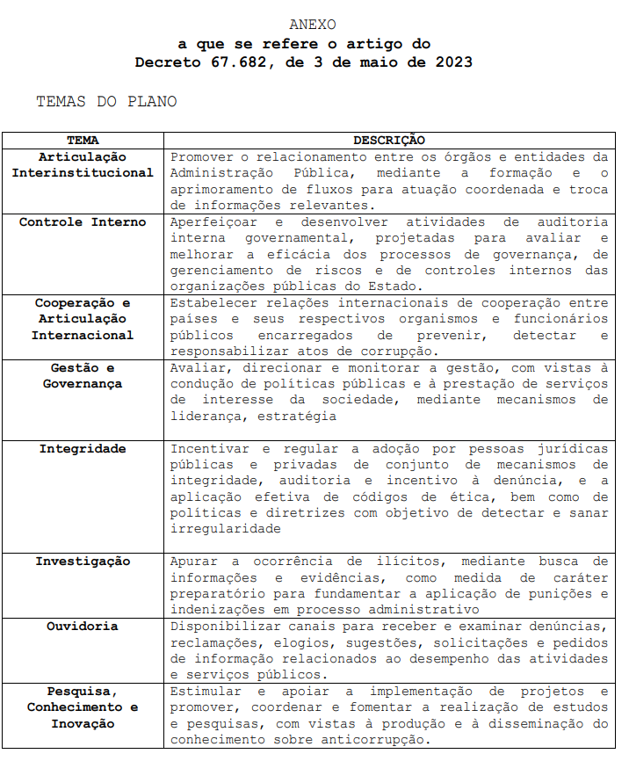

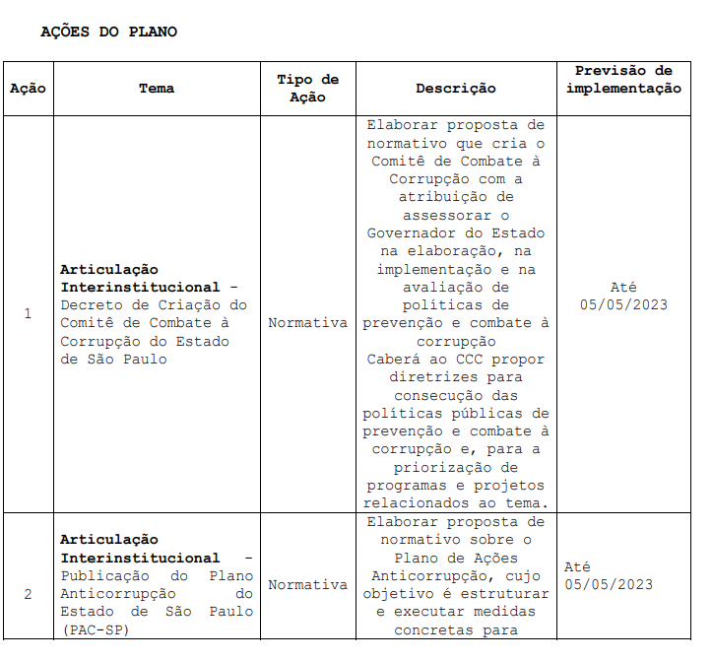
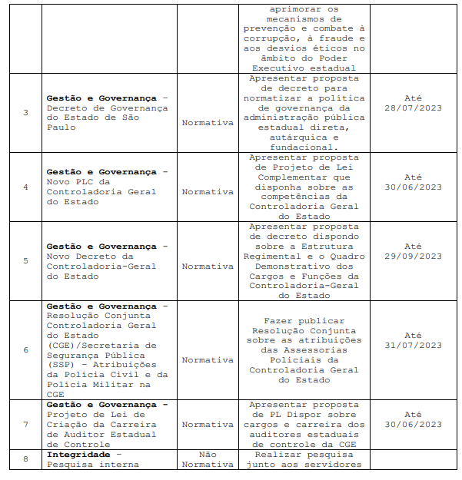

(Redação dada pela RESOLUÇÃO CGE Nº 17, de 17 de agosto de 2023)
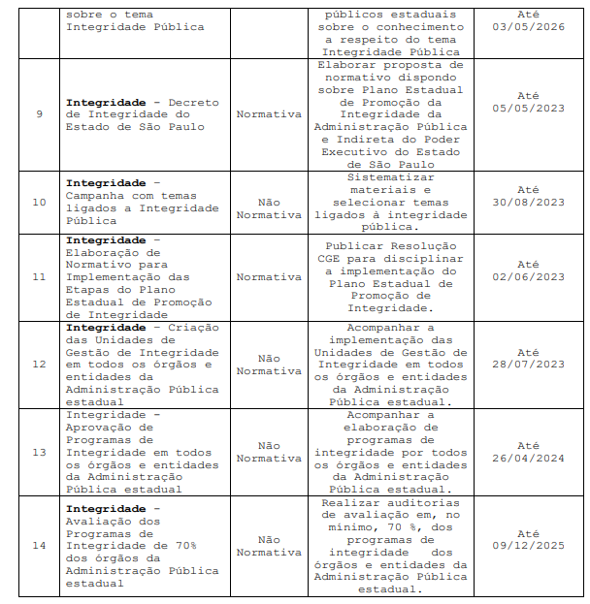
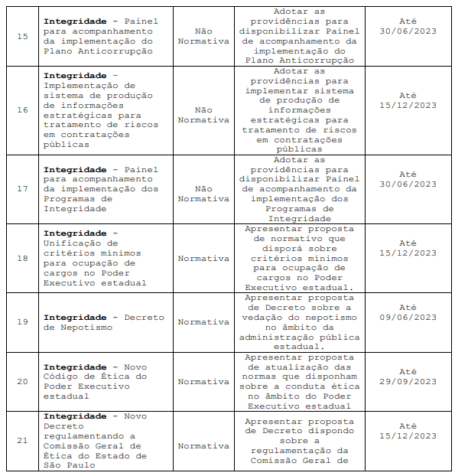
(Redação dada pela RESOLUÇÃO CGE Nº 17, de 17 de agosto de 2023)

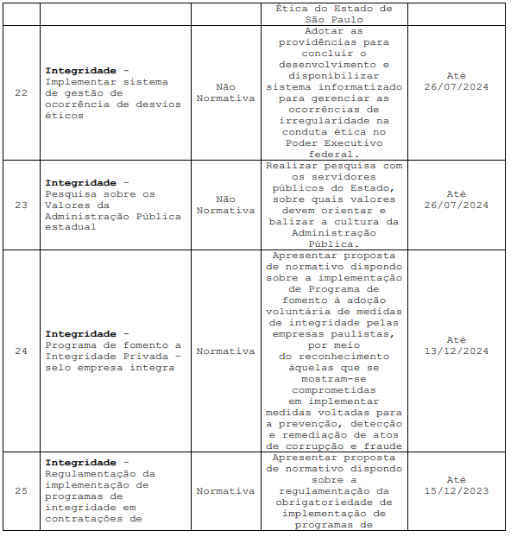
(Redação dada pela RESOLUÇÃO CGE Nº 17, de 17 de agosto de 2023)
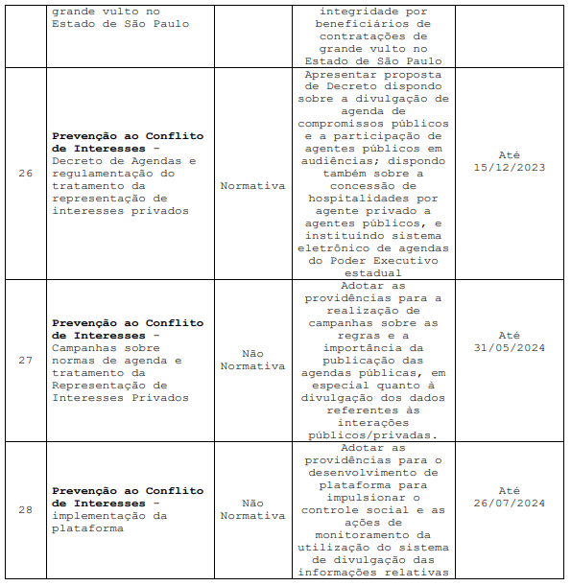
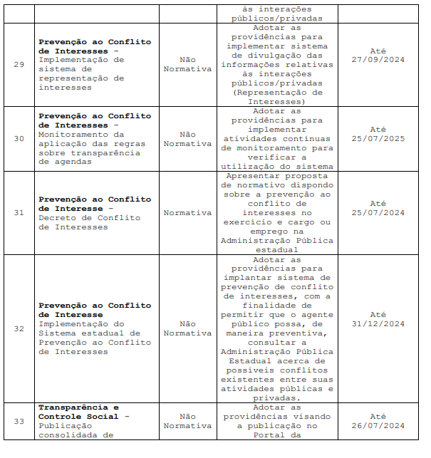
(Redação dada pela RESOLUÇÃO CGE Nº 17, de 17 de agosto de 2023)

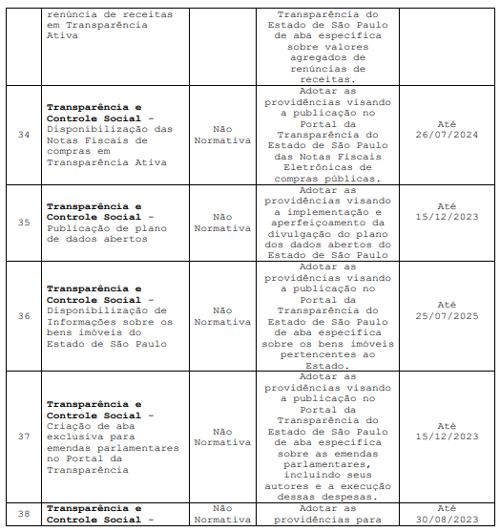

(Redação dada pela RESOLUÇÃO CGE Nº 17, de 17 de agosto de 2023)
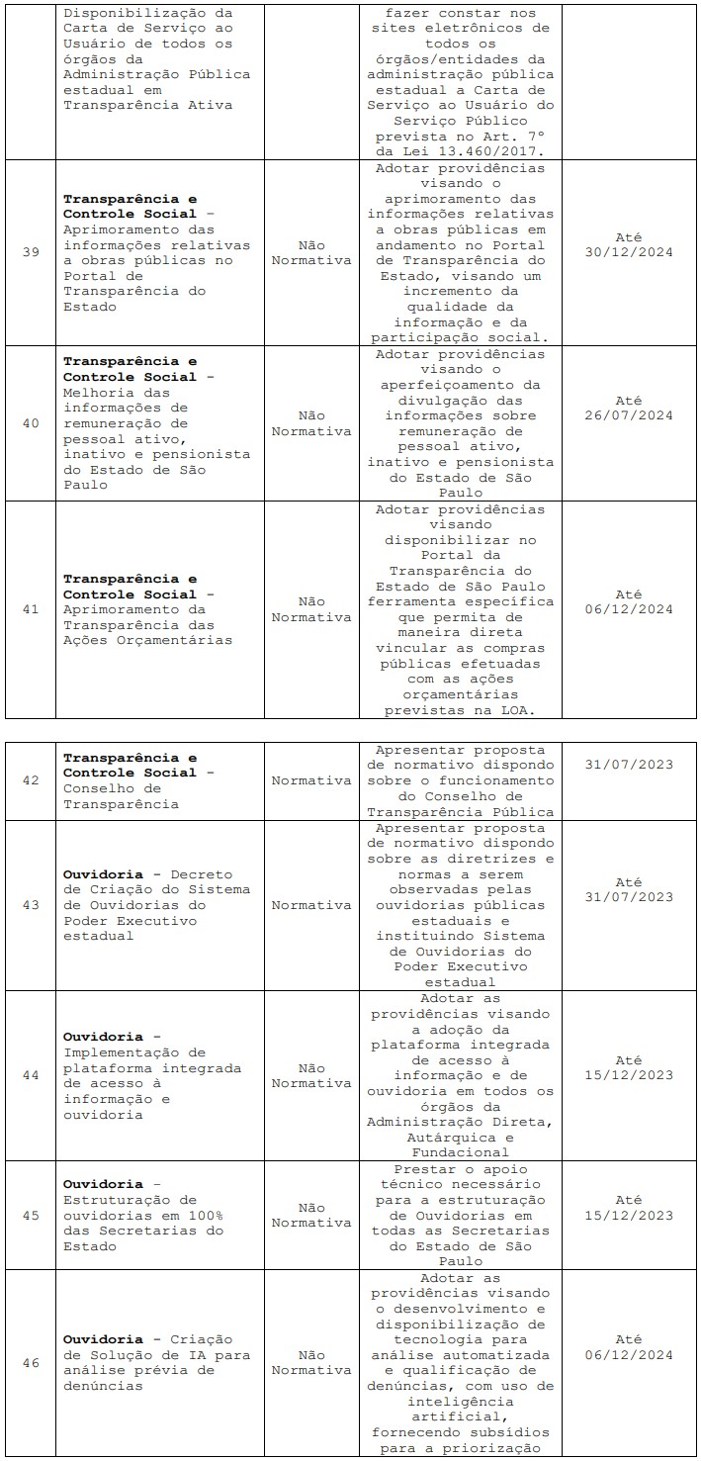
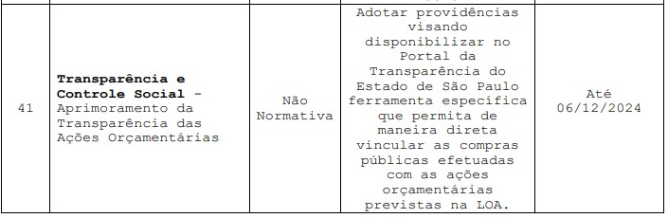
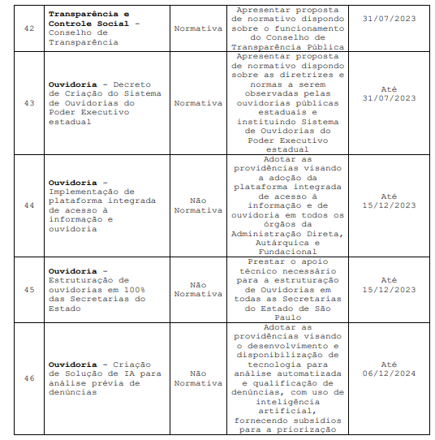
(Redação dada pela RESOLUÇÃO CGE Nº 17, de 17 de agosto de 2023)

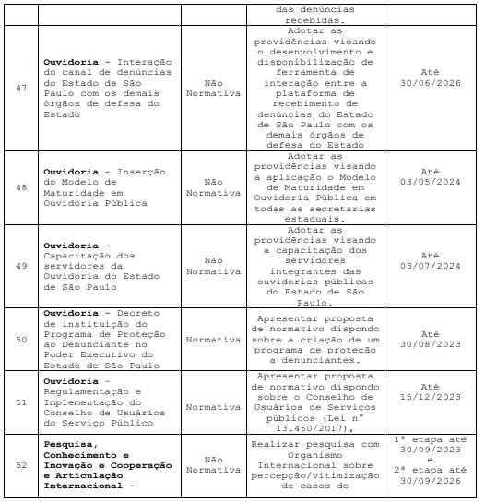
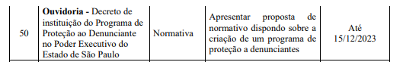
(Redação dada pela RESOLUÇÃO CGE Nº 17, de 17 de agosto de 2023)
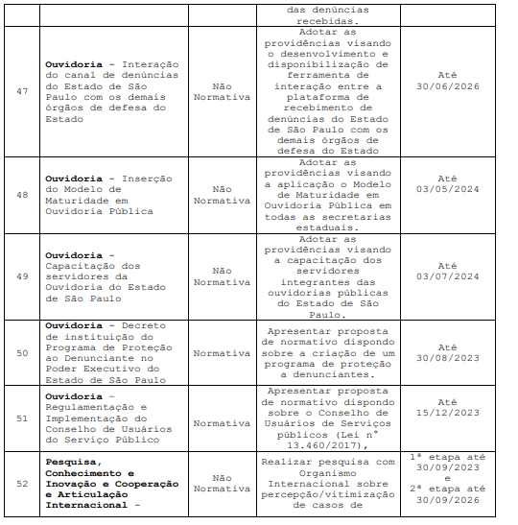

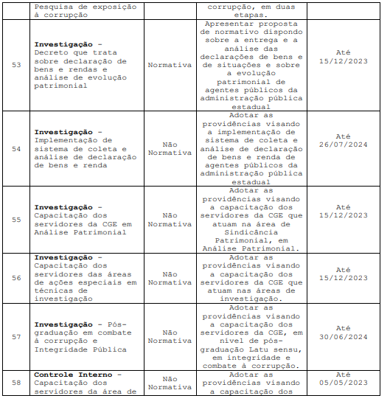
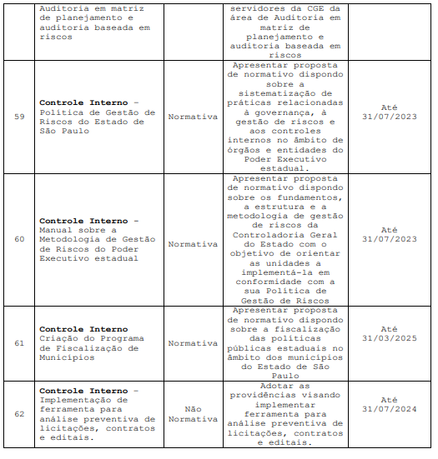
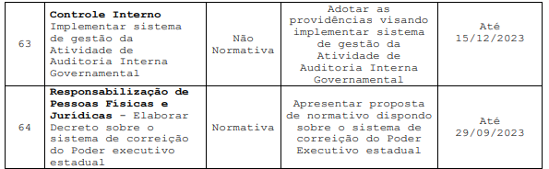
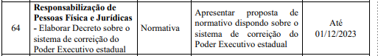
(Redação dada pela RESOLUÇÃO CGE Nº 17, de 17 de agosto de 2023)

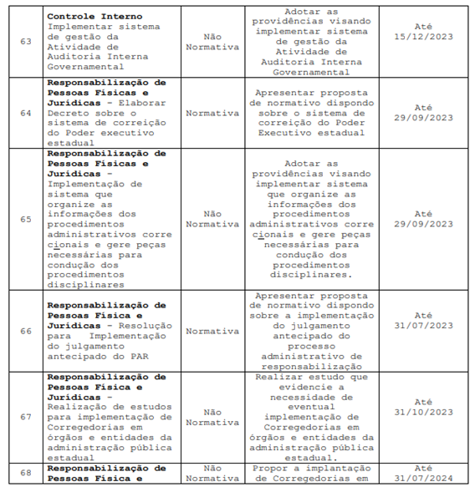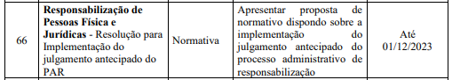
(Redação dada pela RESOLUÇÃO CGE Nº 17, de 17 de agosto de 2023)
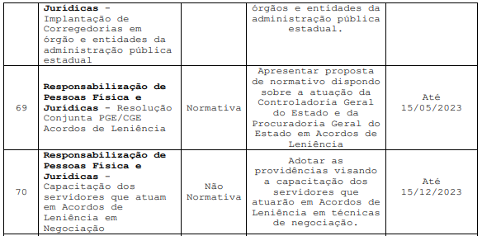

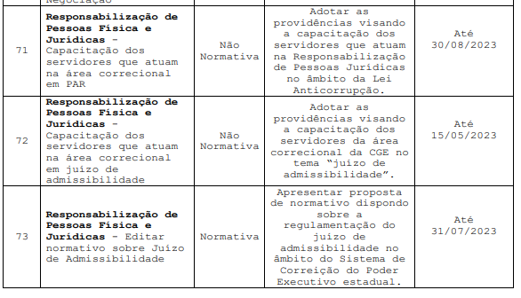
(Redação dada pela RESOLUÇÃO CGE Nº 17, de 17 de agosto de 2023)
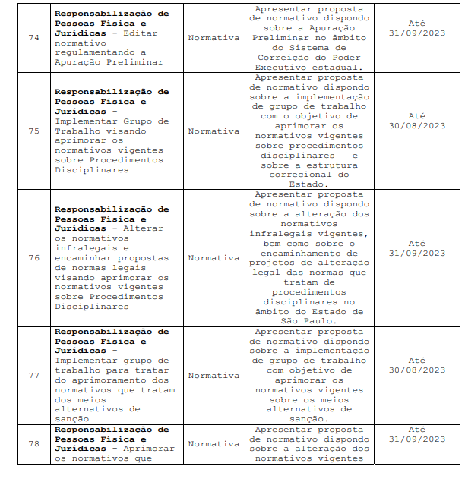
(Redação dada pela RESOLUÇÃO CGE Nº 17, de 17 de agosto de 2023)

(Redação dada pela RESOLUÇÃO CGE Nº 17, de 17 de agosto de 2023)

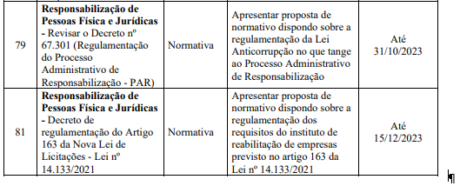
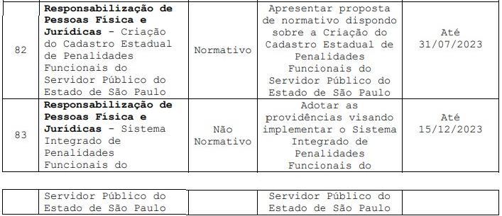
(Acrescentada pela RESOLUÇÃO CGE Nº 17, de 17 de agosto de 2023)

